实验四 页面置换算法模拟
一、实验目的
1.用高级语言模拟虚拟内存的页面置换算法OPT，加深对OPT算法的掌握。
2.用高级语言模拟虚拟内存的页面置换算法FIFO，加深对FIFO算法的掌握。
3.用高级语言模拟虚拟内存的页面置换算法LRU，加深对LRU算法的掌握。
二、实验仪器
1、PC兼容机
2、Windows或Linux系统
3、C、C++、Java语言
三、实验原理
1）OPT基本原理：一种理论上的算法。其所选择的被淘汰页面将是以后永不使用的，或许是在最长(未来)时间内不再被访问的页面。
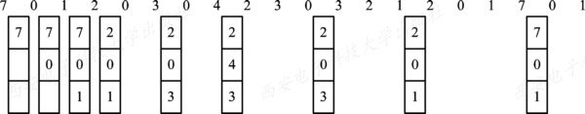
2）FIFO基本原理：该算法总是淘汰最先进入内存的页面，即选择在内存中驻留时间最久的页面予以淘汰。
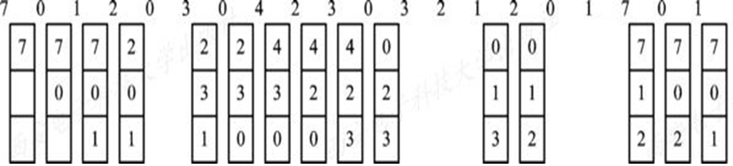
3）LRU基本原理：最近最久未使用(LRU)的页面置换算法是根据页面调入内存后的使用情况做出决策的。LRU利用“最近的过去”作为“最近的将来”近似，LRU置换算法是选择最近最久未使用的页面予以淘汰。(提示：可采用书上的栈方法实现)
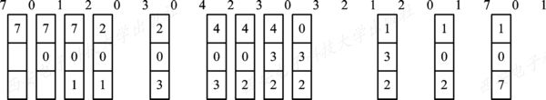
四、实验内容与步骤
编写程序模拟三种置换算法的置换过程：
1、输入进程的页面走向序列，输入为进程分配的物理块数。
2、选择置换算法（OPT、FIFO、LRU），然后程序模拟该页面算法进行页面置换，输出页面置换图，输出缺页次数及缺页中断率。
3、pageswapstu.c已给出程序的框架，请补充3种算法的具体实现代码（能完成一个即可）。
4、OPT算法以书上175页图5-3为例，FIFO算法以书上176页图5-4为例，LRU算法以书上176页图5-5的页面序列为例。
五、实验验收要求及成绩评定
1.本次实验课上当堂完成的同学请告知老师，本次实验成绩直接满分。
2.教师在实验课上会查看大家做的情况，认真做实验即使未能完全实现的同学也记录成绩。
3.按要求撰写实验报告，提交时间在课堂或群中通知，未记录成绩的同学将参考实验报告给出成绩，记录成绩的未提交实验报告的将扣除一定分值。
4.实验报告撰写要求包含：实验内容、实验代码、实验结果、实验总结等。

